Att minska matsvinnet i EU: utmaningar och mål
Hur mycket mat slängs inom EU?
Över 58 miljoner ton mat slängdes inom EU under 2021, i genomsnitt 131 kg per invånare till ett uppskattat värde på 132 miljarder euro. Ungefär 54 % genereras i hushållen, vilket motsvarar 70 kg per capita, medan resten går förlorat och slösas bort i försörjningskedjan: på gårdar (primärproduktion: 11 kg), vid förädling (28 kg), på restauranger och inom catering (12 kg), i detaljhandel och annan distribution (9 kg). Mycket av det är ätbar mat, det vill säga matsvinn.
De länder som genererade minst matavfall 2021 var Slovenien, Kroatien och Sverige, medan länderna med den högsta mängden per invånare var Cypern, Belgien och Danmark. Statistiken visar på stora skillnader mellan EU-länderna.
Hur vet vi var maten slängs?
Sedan 2020 har Eurostat, EU:s statistikkontor, mätt mängden matavfall i alla EU:s medlemsstater. Länderna måste rapportera de mängder som uppstår i de olika sektorerna. Trots att alla länder följer samma regler för rapporteringen kan det vara svårt att jämföra siffrorna, och allt matavfall ingår inte i EU:s mätmetodik. Feedback EU uppskattar att EU:s statistik bara omfattar en tiondel av de livsmedelsförluster som faktiskt uppstår i primärproduktionen. De verkliga förlusterna på gårdar beräknas enligt WWF uppgå till totalt 89,8 miljoner ton. När man tar hänsyn till allt avfall på gårdsnivå slänger de 27 länderna inom EU mer mat än vad de importerar.
Svenska hushåll slänger varje år cirka 15 kilo ätbar mat per person. Dessutom hälls 18 kilo mat och dryck ut i vasken, per person och år, visar Livsmedelsverket.
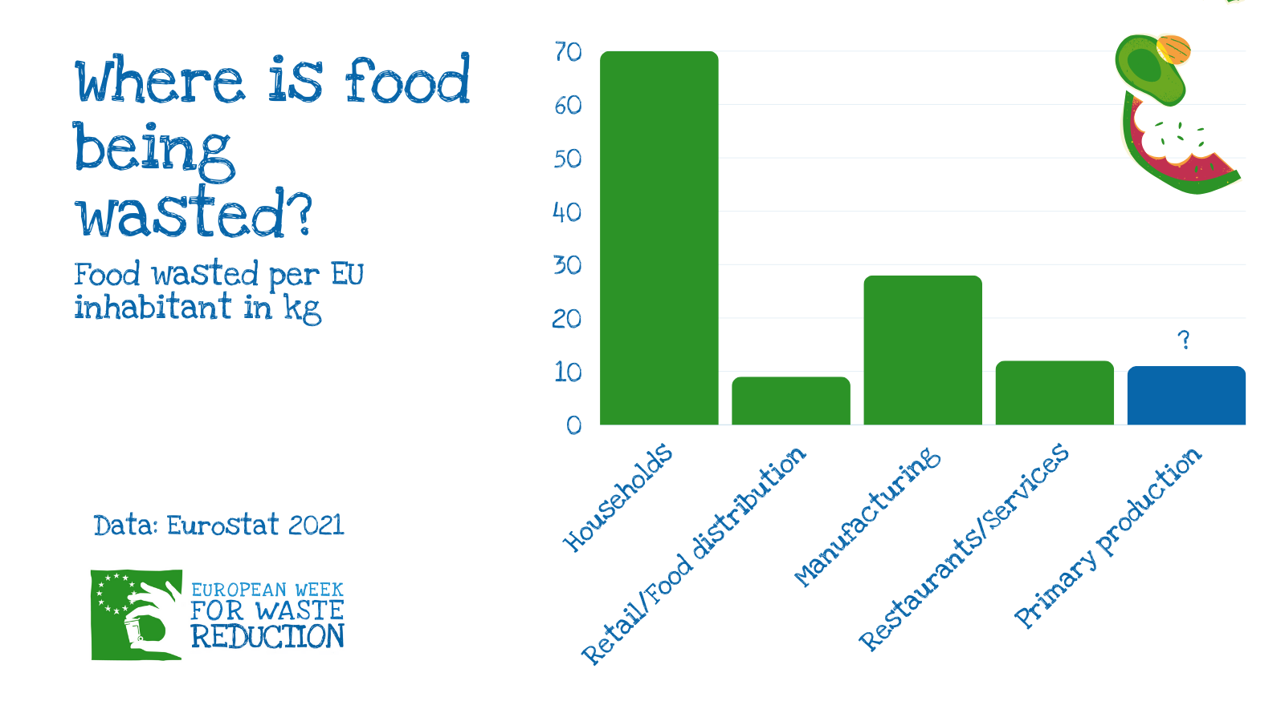
Varför ska vi bry oss?
Att minska mängden matavfall och förhindra matsvinn har stora miljömässiga, sociala och ekonomiska fördelar.
Matavfall står för 8–10 % av de globala utsläppen av växthusgaser och använder uppskattningsvis 28 % av världens jordbruksmark, en yta större än Kina och Indien tillsammans. Denna mark skulle annars kunna förbättra livsmedelsförsörjningen, användas för återställning av naturmark eller för att säkra den biologiska mångfalden. EU måste fördubbla sin takt när det gäller att minska utsläppen av växthusgaser för att nå sitt klimatmål om 55 % minskning till 2030. Eftersom matavfallet utgör cirka 15 % av det totala växthusgasavtrycket i EU:s livsmedelssystem, spelar det en nyckelroll för att uppnå klimatmålen.
Dessutom har över 37 miljoner människor i EU inte råd med en fullvärdig måltid ens varannan dag, samtidigt som den mat som slösas bort globalt sett kan föda 1,26 miljarder hungriga människor varje år. Att stoppa matsvinnet är inte bara är moraliskt riktigt, det finns också ett ekonomiskt incitament för bönder, företag och hushåll att spara pengar. Den fullt ätbara mat som slängs kostar EU:s företag och konsumenter uppskattningsvis 143 miljarder euro per år. Att förhindra matsvinn innebär alltså vinster för vårt klimat, för den biologiska mångfalden, för livsmedelsförsörjningen, för företag och hushållen.
Vad kan EU göra?
2015 undertecknade EU och dess medlemsstater FN:s mål för hållbar utveckling 12.3 om att halvera matsvinnet till 2030. År 2024 verkar unionen vara långt ifrån att uppnå detta mål, men nu händer det saker; EU kommer att införa världens första rättsligt bindande mål för att minska matsvinnet! Den föreslagna lagen, som fortfarande är under förhandling, uppfyller dock inte FN:s 12.3-åtagandet om en 50-procentig minskning. Över 65 ideella organisationer och företagsorganisationer från 22 EU-länder har därför uppmanat beslutsfattare att införa rättsligt bindande mål för att halvera matsvinnet till 2030, från jord till bord.
Varför slängs så mycket mat, och vad kan vi göra åt det?
Flera faktorer bidrar till matsvinnet i försörjningskedjan: kosmetiska standarder som förhindrar att grödor skördas, skador under transport och lagring, långa försörjningskedjor, standardiserade förpackningsstorlekar och regelbunden påfyllning av butikshyllor. Konsumenter bidrar också genom att missförstå datummärkning, att köpa för mycket mat eller bristande kunskap om hur maten ska förvaras och tillagas.
Att ta itu med dessa problem kräver insatser på flera nivåer. Några nyckelåtgärder är ökat samarbete mellan leveranskedjor, kortare leveranskedjor, att se till att all mat skördas, undvika onödigt stora portioner på restauranger, förbättra datummärkning, undvika standardiserade förpackningar, stödja matdonationer och öka konsumenternas medvetenhet om hur hållbarheten kan öka – Livsmedelsverket har många goda råd. I Europa banar flera stora tillverkare väg och kommer att nå 30, 40 och till och med 50 % mindre matsvinn till 2030. Regeringar måste stimulera förebyggande av matsvinn på alla nivåer, och EU:s rättsligt bindande mål kan driva på och säkerställa att varje land bidrar för att lösa de utmaningar som ligger framför oss.
Milanos Food Waste Hubs
Ett fint exempel på lokala åtgärder är Milanos omfattande styrmedel för matsvinn, som möjliggör samarbete mellan offentliga myndigheter, livsmedelsbanker, välgörenhetsorganisationer, icke-statliga organisationer, universitet och privata företag. Sedan 2019 har Food Waste Hubs som mål att halvera svinnet till 2030. Maten kommer främst från stormarknader och matsalar till de tre knutpunkterna innan välgörenhetsorganisationer distribuerar den till konsumenter. Varje nav kan spara cirka 130 ton mat per år, vilket motsvarar 260 000 måltider.

